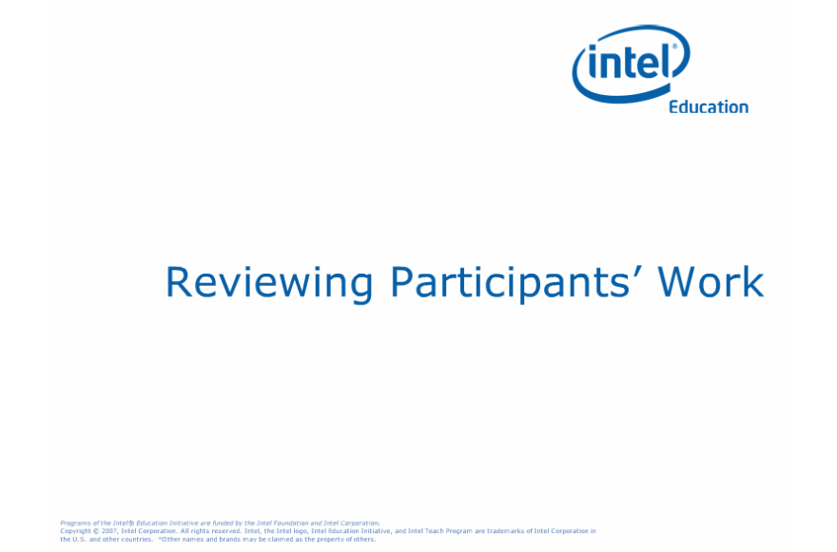
Reviewing Participants’ Work
Note:
연수참가자 작업내용 검토하기
노트:

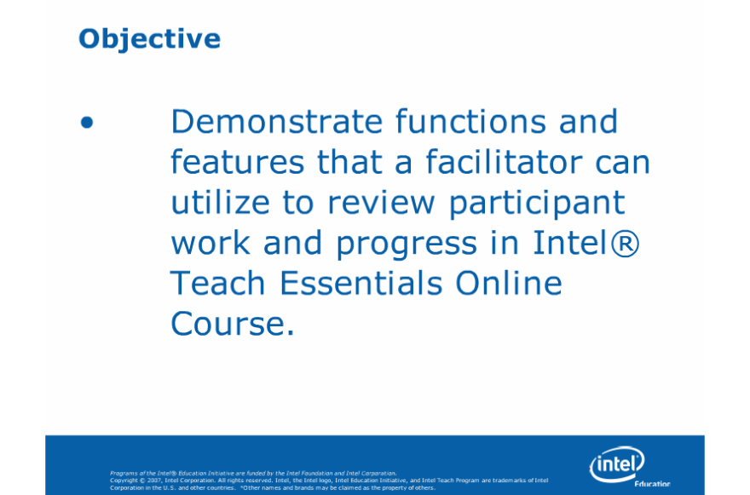
Objective
Note:
목표
노트:
퍼실리테이터가 연수참가자의 작업을 검토할 수 있는 기능 자동시연.

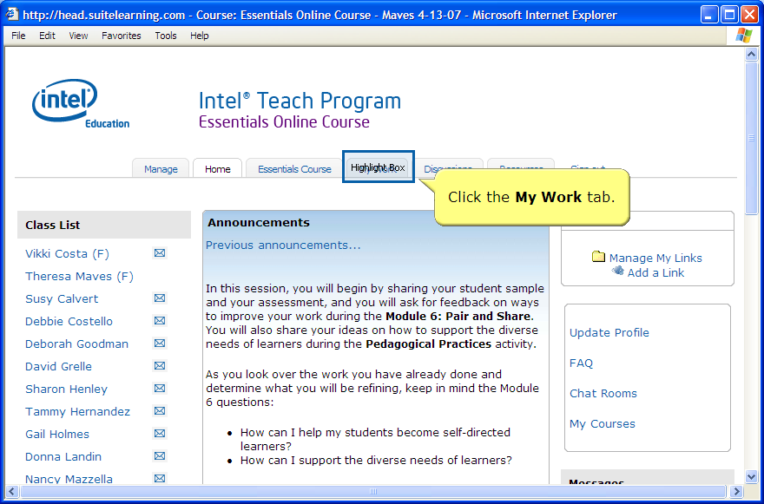
Slide 3
Note:
Click the My Work tab.
슬라이드3
노트:
My Work탭을 클릭하세요.

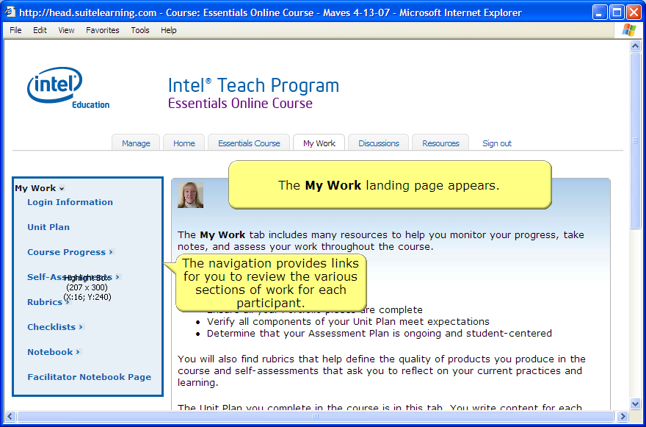
Slide 4
Note:
The My Work landing page appears.
The navigation provides links for you to review the various sections of work for each participant.
슬라이드4
노트:
My Work 시작페이지가 나타납니다.
왼쪽 네비게이션창을 이용하면, 연수참가자의 다양한 작업내용을 섹션별로 열람할 수 있습니다.

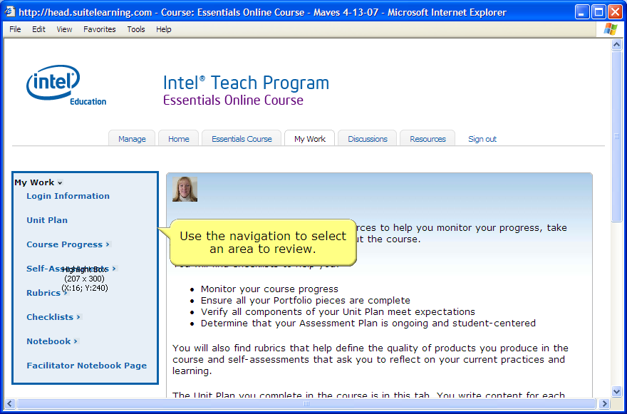
Slide 5
Note:
Use the navigation to select an area to review.
슬라이드5
노트:
왼쪽 메뉴 네비게이션창을 이용해서 검토할 영역을 선택합니다.

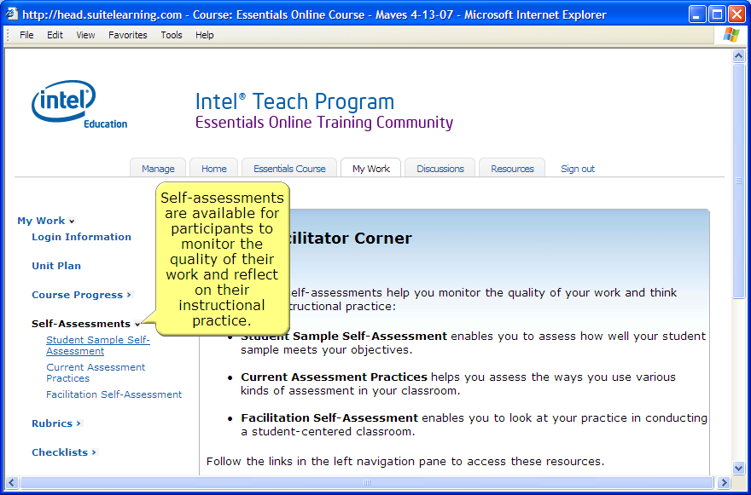
Slide 6
Note:
Self-assessments are available for participants to monitor the quality of their work and reflect on their instructional practice.
슬라이드6
노트:
연수참가자는 자기평가서를 열람할 수 있는데, 이를 통해 자신의 작업의 질을 모니터하고 자신의 교수방법을 성찰할 수 있습니다.

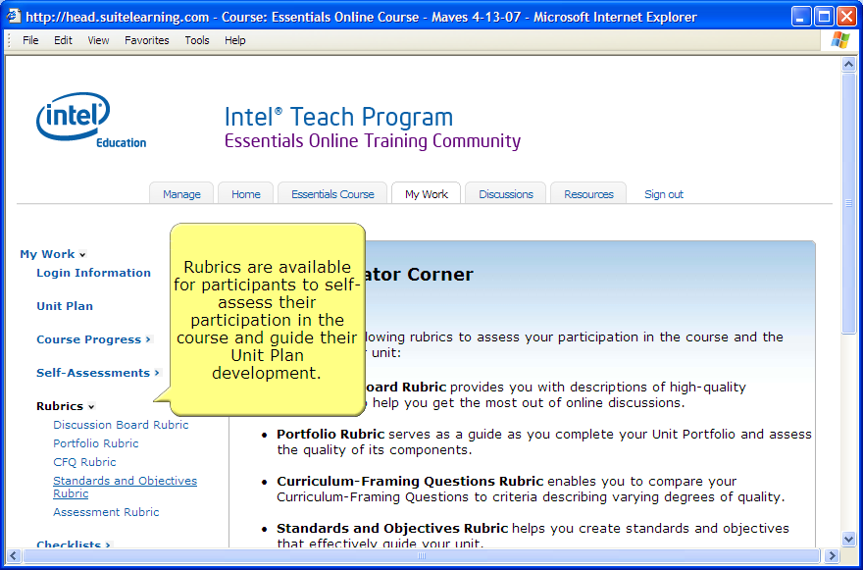
Slide 7
Note:
Rubrics are available for participants to self-assess their participation in the course and guide their Unit Plan development.
슬라이드7
노트:
연수참가자는 루브릭을 이용해서 스스로 연수과정 참여도를 평가하고, 프로젝트설계서를 개발을 인도받습니다.

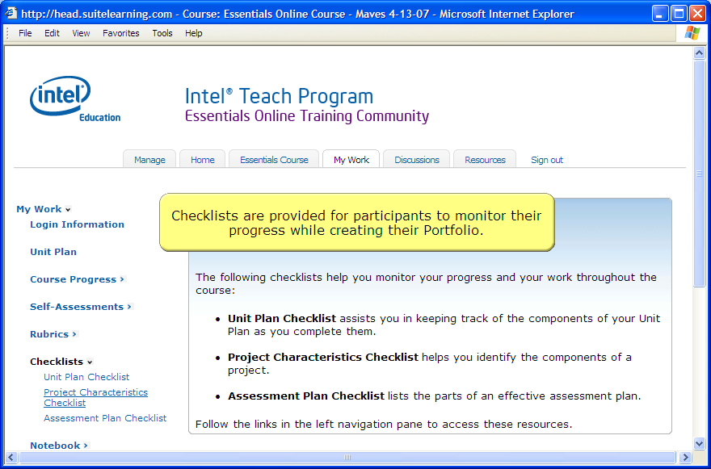
Slide 8
Note:
Checklists are provided for participants to monitor their progress while creating their Portfolio.
슬라이드8
노트:
연수참가자는 체크리스트를 이용해서 자신의 포트폴리오 개발 진도를 모니터합니다. .

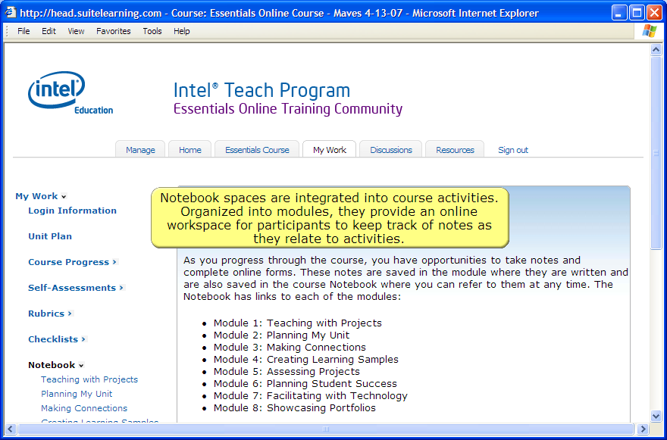
Slide 9
Note:
Notebook spaces are integrated into course activities. Organized into modules, they provide an online workspace for participants to keep track of notes as they relate to activities.
슬라이드9
노트:
내 지식창고 공간은 연수활동에 통합되어있습니다. 각 모듈별로 제공되며, 연수참가자들이 활동을 하면서 배우는 내용을 온라인에 기록하도록 도와줍니다.

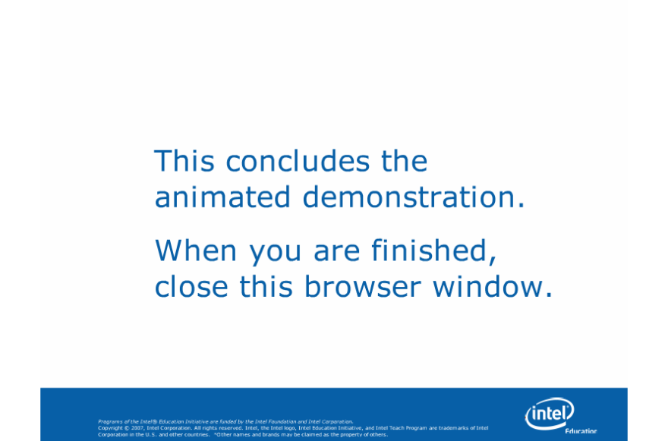
Slide 19
Note:
슬라이드 19
노트:
자동시연을 종료합니다. .
이제 창을 닫아주세요

